**“衔”而有法 “接”而有序**

——“善真”教育理念下幼小衔接的探索与实践

**新北区薛家实验小学**

**一、背景与内涵**

1. **基于“双新”背景下课程改革的需要**

《关于学前教育深化改革规范发展的若干意见》《关于深化教育教学改革全面提高义务教育质量的意见》和教育部《关于大力推进幼儿园与小学科学衔接的指导意见》都提出：幼儿园与小学统一思想，在教育观念、教育态度、教育方法、课程与环境设置等方面进行有效的衔接，避免幼儿园单方面的向小学靠拢、关注知识的提前储备等错误倾向，为幼儿平稳过渡到小学创造良好的氛围与条件，促进这一阶段孩子的整体和谐发展。

1. **基于儿童发展连续性的成长需要**

儿童从幼儿园到小学，在身心适应、生活适应、社会适应和学习适应上都具有断崖式的改变，很多儿童在小学一年级阶段表现出不适应，自身存在时间观念需要调整、规则意识需要建立、自理能力需要培养、交往方式需要适应、作业意识需要形成等问题，他们在新阶段、新环境中的自我角色意识需要认知与接纳，无法从幼儿园科学有效地过渡到小学学习。

1. **基于破解幼小衔接关键问题的需要**

**家长层面：**社会竞争的加剧，家长对于孩子过度期望的焦虑破坏了教育生态，影响了儿童身心健康，亟待加强规范引导， 纠正偏向，在“双减”背景下，树立科学的幼小衔接理念，有效缓解长焦虑情绪，尊重幼儿发展规律和学习特点。**教师层面：**教师对如何促成学生“四个适应”有些困惑；如何针对学生学习情况的差异展开教学？多数老师希望得到“零起点教学”具体策略的支持与援助。

针对以上问题分析，学校以“善真”文化为背景，以“主题活动”为载体，以激发学生兴趣、养成良好习惯为重点，以指向主题式学习的课程支持为主轴，开展具有学校特色的幼小衔接的项目化探索，旨在有目的、有计划地帮助学生尽快完成从幼儿园到小学阶段的角色转化，确保学生在社会、心理、身体发展上的衔接，从而较好地提升一年级学生适应小学阶段生活、学习和交往的必备素养和能力，为学生的终身发展奠定基础。

**二、实践与创新**

**（一）管理先行：构筑专业的“研创”团队**

1. **健全组织机构**

**幼小衔接项目团队**

首席责任人：万莺燕

**支持保障团队**

部 长：周 静

副部长：曹 燕

朱志刚

成 员：各中层

**宣传推广团队**

部 长：朱小昌副部长：张建妹

李小英

成 员：各科教研组长

**环创设计团队**

部 长：袁明明副部长：陆秋敏

刘 娟

成 员：一年级全体老师及各班家长志愿者

**项目实施团队**

部 长：张建妹副部长：李小英

顾丽娜

成 员：一年级全体老师

**课程研发团队**

部 长：吴春燕

副部长：张建妹

袁明明

成 员：各科责任人及教研组长

**2.清晰中心职能**

**（1）课程研发:**成立由分管校长牵头的课程研发团队，主要负责课程研发、质量保障、教师素养发展、教学常规管理。校长、学科责任人作为课程领导者，帮助教师理清课程目标、把握课程内容、监督课程的实施、关注课程评价，让幼小衔接实现有目标的进阶。

**（2）项目实施:**将幼小衔接的总体目标，分解成心理、生活、社会、学习适应的若干小目标，并将小目标化入各学科教学，通过丰富可感的主题活动，促进学生学习方式的多样化、综合化、个性化，从而形成多维度、全方位、整体性的实施运行机制。

**（3）环创设计:**关注适应性环境资源建设，规划好低年段儿童校园生活的场景。

**（4）支持保障:一方面**提供项目实施的经费保障，主要用于建设场馆空间，购置教学具等设备，开展主题活动、教师研训，进行成果提炼与辐射等方面；**另一方面**提供项目实施的专业指导，系统架构课程，开展专项研修。

**（5）宣传推广:**综合利用各种媒介，积极宣传科学的幼小衔接理念，及时总结好做法、好经验，通过展示活动、外出讲学等平台进行推广辐射。

**3.搭建多元平台**

**（1）创设智库平台。**我们邀请专家、名教师作为研究顾问，定期到学校面对面现场指导，对该项目的实践进行“会诊”式互动研讨，不断丰富理论，提升专业素养。

**（2）搭建“研创”平台。一是**组建项目研究共同体，打造融合式的师资团队，将不同知识体系下的教师个体共同联结起来，形成浓厚的教师合作氛围。**二是**搭建多元化、流程式研究平台，让校本教研实践走向深入，更好的推动教师成长，更好的促进项目实施。

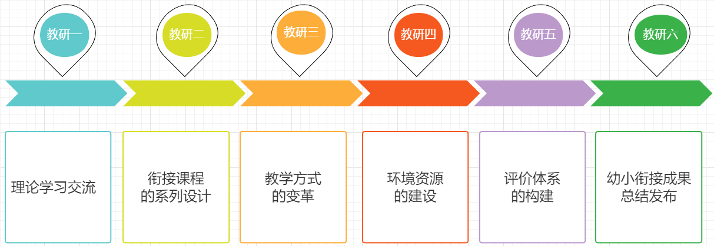

**（二）创生课程：支持儿童愉悦适应小学生活**

我校坚持以生为本，以零起点教学为原则，研发衔接课程，努力做到环境布置儿童化、课程内容主题化、课程实施活动化、学生评价多元化。

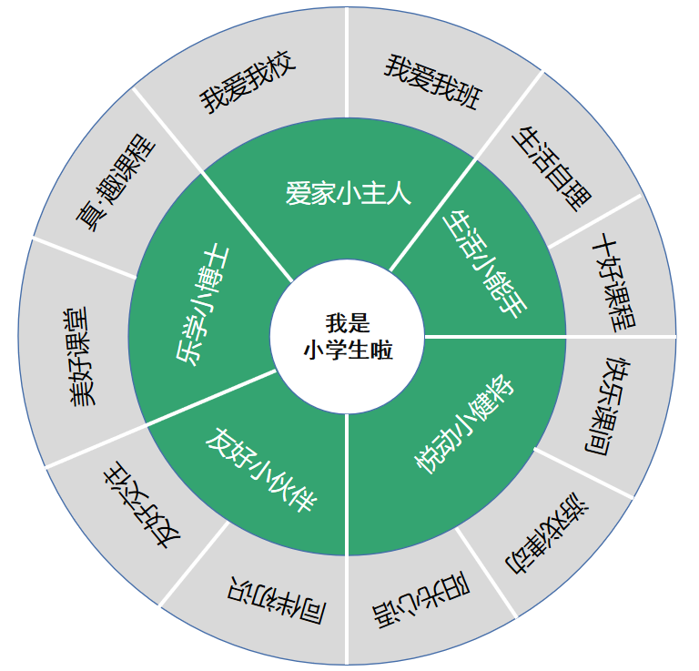

**1.“五小”衔接课程之适应课程：让儿童在“前置衔接”中平稳过渡**

针对儿童在衔接阶段容易出现学习环境、学习方式、行为规范的断层等现象，我校结合“至善求真，适性扬才”的核心办学理念，从身心适应、生活适应、社会适应、学习适应四个维度，设计了全景式入学适应课程，全方位、多角度让儿童浸润在学习场景中，为儿童的成长提供源源不断的“活水”，培养儿童的习惯，提升素养，帮助善真小萌娃们茁壮成长。

入学前，小幼教师通过课题研究、课程链接等方式进行小幼教研，联合举办了参观校园、家长课程等主题活动，通过编印和下发入学手册，让学生和家长对小学生活有初步了解，搭建起了学校与孩子和家长的链接，达到园校合作、家校合育的目的。开学前，薛小形象大使“善善、真真老师”给小朋友们写了四封信，让儿童对即将到来的小学生活有更多期待和憧憬。学校整体设计入学体验课程，从交往、礼仪、安全、劳动、身心五个维度系列架构，联合各个学科共同支撑，让儿童在沉浸式的学习活动中对自我、伙伴、学校、课程、学习有全新的认知，激发学生的兴趣，逐步培养良好的学习习惯。

**2.“五小”衔接课程之习惯课程：让孩子在“玩思交互”中潜移默化**

**①**我们以“习惯养成”为抓手，以“学科素养”培养为核心，开展了五个主题日活动：我的小耳会倾听；我的小眼会寻宝；我是薛小礼仪娃；我的小手会自理；我是最棒薛小娃。让孩子在习惯培养中遇见最美的自己。

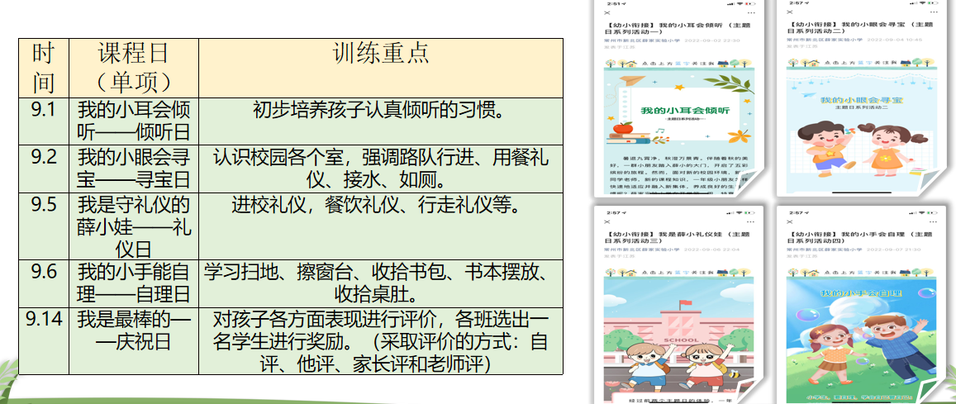

**②**本着优化儿童习惯素养的宗旨，为新入学儿童量身定制“十好”课程，帮助学生尽快适应小学阶段的学习，切实做好儿童的认知教育。

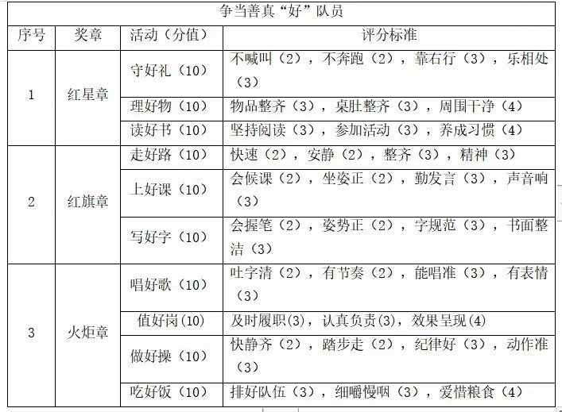

**3.“五小”衔接课程之真·趣课程：让孩子在“理趣交融”中收获成长**

为进一步深化“学玩相融，五育并举”的教育理念，打开教育边界，全本学期我们围绕着“真·趣”四季课程为主题展开特色课程探究，从采摘到品尝，小小的枇杷带领孩子们走进了枇杷的世界；“话端午”“织端午”“尝端午”……丰富的活动让孩子们将传统文化铭刻在身，铭记于心；豆本课程，以学科知识为桥梁，勾连学生的直接经验。

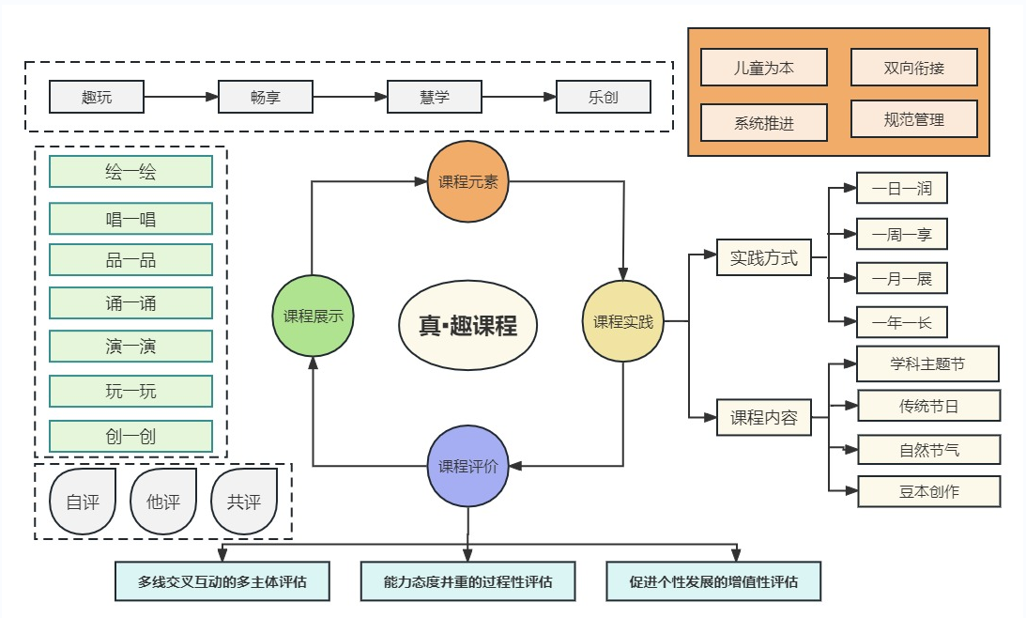**兴趣课程**：我们站在科学幼小衔接的视角，搭建支持学生成长的课后服务课程，开展综合化、游戏化、生活化的课程学习。丰富的兴趣课程，让孩子充分感受了艺术的温热柔软，通过艺术的桥梁完成“幼小衔接”的过渡。

**阅读课程：**开展“跟着节气去读书”系列活动，将蕴含传统文化的24节气与学科相关内容、儿童当下生活统整，开展一系列融生命、艺术、科学、社会为一体的综合学习主题活动，让儿童与自然和社会接触，契合儿童“玩”的天性，让学生在活动中体验别样的成长经历。

**豆本**“HUA”**课程**：围绕“跨学科学习”主题，我们开发了豆本课程，以学科知识为桥梁，勾连学生的直接经验。豆本课程的开发不仅为学生综合素质的发展提供载体，也极大的丰富了学校的课程形式。

真·趣课程特色化学习活动的展开，让学生在体验项目化学习收获的快乐和成长。

**（三）科学实施：打通幼小衔接的最后一公里**

**1.合理架构，创设“至善”的时空环境**

**（1）打造适合的衔接环境**

贴合一年级儿童的年龄特点，以指向个性发展的区域环境建设为抓手，给孩子创设自主展示的空间。学校创设布置了温馨和谐的大环境。比如张贴温馨的图文提示标语；设计生动丰富、充满童趣的教室主题文化；幼儿园的科学角、美工区、种植区等也在一年级教室出现，依据教学需要灵活摆放课桌椅等；校园环境的布置也充分考虑学生的喜好，让学生在充满童趣化的环境中健康、快乐地成长，做好空间环境的衔接。

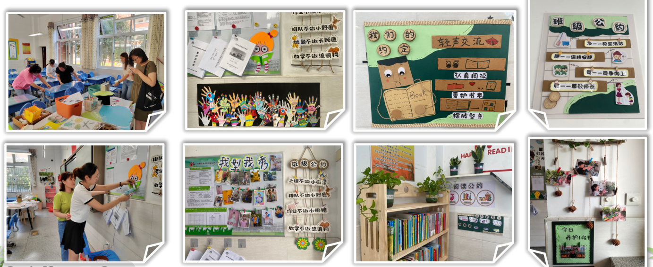

**（2）选择适合的成长节奏**

学校本着“放慢速度、循序渐进”的原则，弹性定制课时长度、放慢教学进度、保证学生睡眠、运动和休息时间，把整个九月作为幼小衔接适应期，为幼小衔接提供充足的时间保障，让学生自然地适应小学生活。

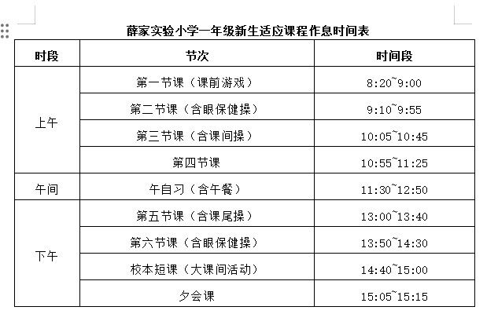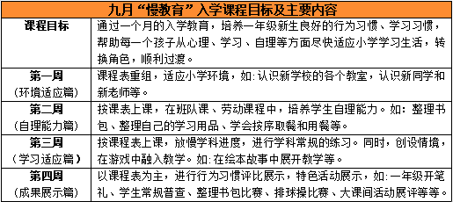

**2.减缓梯度，促进教学的有效实施**

**（1）加强学情分析，坚持“零起点”教学**

通过搭建家园校合作共育平台，加强教师间、儿童间的互访交流，关注学生上课状态、学习习惯、学生知识三个“零起点”，在做好学情调研的基础上，关注学生客观存在的认知差异，据此科学地设计教学目标和教学重点。如语文学科**为一年级新生进行分层设计识字目标，**对不同识字程度的学生设定可控的识字目标，也为学生预留出充分的识字空间，同时为了激发孩子们识字的兴趣，老师们设计了多样化的识字作业——制作“识字小报”、设计“汉字飞行棋”、完成识字归类的手工作业、进行绘画汉字涂色游戏等，拓宽识字渠道，培养他们自主识字的意识和习惯。

**（2）强化教材解读，促进学科素养落地**

根据课程标准中一年级的相关目标要求，结合教材的编排特点与学生实际，精心整合教学内容，有效组织教学活动，聚焦某一习惯的养成或关键能力的形成设计学习活动。如语文学科，针对拼音教材的变化，在教学中，我们相应地调整了教学策略，一是妙用情境图，整合识记拼音、认读拼音和练习说话；二是链接生活，让学生拼音学习更加得轻松；三是儿歌游戏，让拼音学习更加的有趣；四是立足弹性，让课堂更有弹性。让新入学儿童成为学习兴趣浓、学习习惯好、学习能力强的主动学习者，让家园校过渡自然而然，帮助儿童从容淡定地走进小学，积极面对困难，轻松适应。

**（3）丰富学习方式，强化实践探究体验**

以指向学习力的学教方式变革为引擎，从“以教材为备课中心”转向“关注儿童为中心”，在立足“幼小衔接”的课堂中，虽然学科有类别，老师们注重“游戏性、操作性、递进性和专注性”四个方面找到教学的共性点，通过“可视听”的示范、“可操作”的工具、“可互动”的游戏、“可创造”的任务，为每个儿童搭建成长适应的阶梯。

**3.积极变革，创新完善的评价机制**

项目实施过程中我们注重家园校社全主体协同，发掘教师、学生、家长、社会多方合力，建构序列性、多元化的评价体系，为每一位儿童的成长增值。

**（1）表现性评价：**“双减”背景下，我们改革传统学习评价方式，以指向品质力的表现性评价为载体，让每一位孩子的成长看得见。采用多种方式关注他们学习与探究的表现，形成个性化的儿童学习档案袋，将儿童的优秀作业或作品、参与活动的照片以及评价结果，指导分类汇总整理，全面记录儿童成长的过程。活动后进行展示汇报，在学生的整理、汇报中，师生给予阶段的过程性评价，让儿童的成长看得见。不断创新期末游园形式，开展综合性、过程性评价，让每一个学生享受成功的喜悦。同时，不断创新期末游园形式，开展综合性、过程性评价，让每一个学生享受成功的喜悦。期末评价采用等第与文字相结合的评价方式，对每个孩子作出全面、客观、公正的评价。

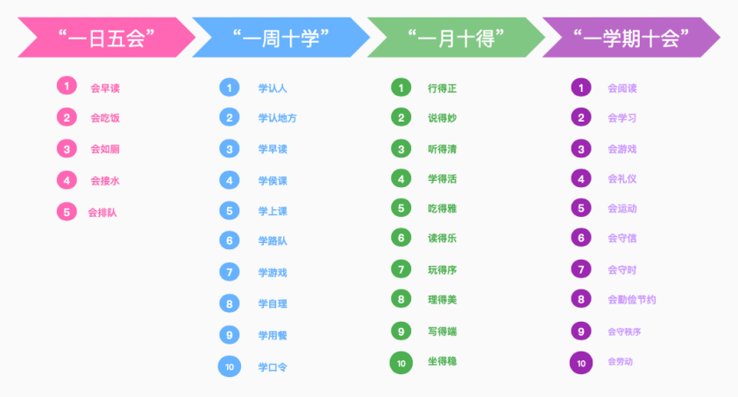**（2）增值性评价：**这是基于每个儿童在学习过程中的自我进步状况的评价。我们制定了校本化的“一年级善真娃进阶计划”评价方案，根据“一日五会，一周十学、一月十得，一学期十会”的进阶学习任务，有针对性地开发幼小衔接课程与活动，以学校“善真银行”评价为主，开创“善真银行荣誉榜”，记录学生成长中的闪光点，激励学生培养良好的生活习惯和学习习惯。“善真银行荣誉榜”分为“普卡荣誉榜”“金卡荣誉榜”“白金卡荣耀榜”“钻石卡荣耀榜”四大板块。通过这样的体验式、递进式评价，为学生创造峰值体验，记录学生的连接时刻、欣喜时刻和荣耀时刻。

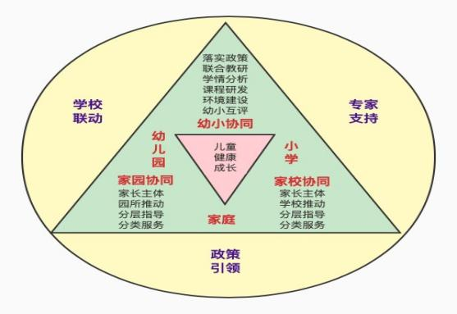**（四）家校园协同：打造科学和谐的共育场域**

依托幼小衔接项目，校长、园长、教师、班主任、家长、学生间多元对接，小学与幼儿园、家长系统构建“协同体系”，幼儿园和小学共同教研，相互学习，建立健全家校协同育人机制，完善措施，形成合力，做到眼中要有孩子、心中要有尺度、手中要有策略，尊重儿童发展规律，帮助孩子迈好关键的一步，从环境、课程、管理、评价等多方面深入推进，驱动幼小衔接走深走实。

**1.联合教研制度：**通过建立校、园相互支持、相互学习的平等合作关系，推动建立幼小学段互通、内容融合的联合教研制度，我们确立阶段性的教研主题，制定教研计划，组建教研团队，搭建以“跨学段教研、探寻幼小衔接点”为主题的学段互联教研平台，充分研讨交流环境衔接、课堂差异、幼小指令统一等方面存在的问题与对策，及时消除幼小科学衔接工作中的“壁垒”和“瓶颈”。通过开展主题教研、联合备课、教学展示、经验交流等多种方式的教研活动，幼儿园和我校教师相互学习、深入交流、共享互补，不断提升科学解读儿童行为、适时适宜回应儿童、有效支持儿童学习的专业能力，实现理念上和实践上的深度衔接。

2.教师互动机制：以幼儿园、小学教师为成员，通过开展双向跟岗、同课异构等联合教研活动，深入了解双方在教学形式、生活习惯、作息时间的差异，并针对衔接过程中出现的管理策略及学习方式问题做出及时的双向调整。同时，利用幼升小在儿童习惯、能力等方面进行追踪性核检、反馈，根据反馈数据与问题，帮助教师在幼小衔接内容、方式方法上不断调整不断优化。

3.成长链接机制：通过幼小联谊、图画“漂流瓶”“智慧解答”微视频等系列活动，搭建面对面多维沟通渠道。引导幼儿提前了解小学生活，激发其对即将到来的小学生活的憧憬与思考，帮助儿童实现从幼儿园到小学的平稳过渡。

**4.家校协同机制：**积极开展家长培训活动，通过专题讲座、家长学堂、家长沙龙等多种形式向家长传播科学的衔接理念，减缓家长焦虑。同时推进“互联网+”家庭教育指导，积极搭建家长线上学习的课程资源，例如微课程、微讲座等，把一些亲子入学攻略、亲子实践课程、幼小衔接注意事项等通过视频教学方式在微信公众号呈现，使家长可以便捷地掌握幼小衔接的知识和技巧。

**（五）研训驱动：教师专业领导力全面提升**

**1.团队共研：**构建幼小教师共同体，建立教研员指导下的区级教研、联盟教研、校级教研三级教研机制。通过顶层设计、团队规划、政策学习、专题讲座、课例研讨、合作展示等多种形式，不断深化幼小学段学法互通、内容互融，互享发展成果，互鉴发展经验。

**2.研修明理：**学校利用暑假和开学初组织一年级教师开展系列培训，把理论学习和解决日常教育教学工作中的实际问题有效结合起来。学期中，多次组织学习自主学习，并开展沙龙研究、拓展阅读、线上培训活动等，打开一年级教师的视野，科学有效地做好幼小衔接工作。每学期组织常规调研，引导一年级教师阶段分享与反思，提炼研究与实践的经验，聚焦问题深度思考持续改进策略。

**3.课题导行：**围绕“双减”生态环境建设，开展幼小衔接、有效作业、家校社协同等方面的微课题研究。基于实践，以专业的理论、生动的案例、有效的成果为区域幼小衔接提供实操路径。

**三、成果与范式**

**（一）研制了衔接目标要素图**

基于指导意见，通过“三访三问”（访教师、访学生、访家长；问需求、问变化、问成效），我们从身心、生活、社会、学习四维度提炼了入学适应目标要素结构图，让衔接看得见。

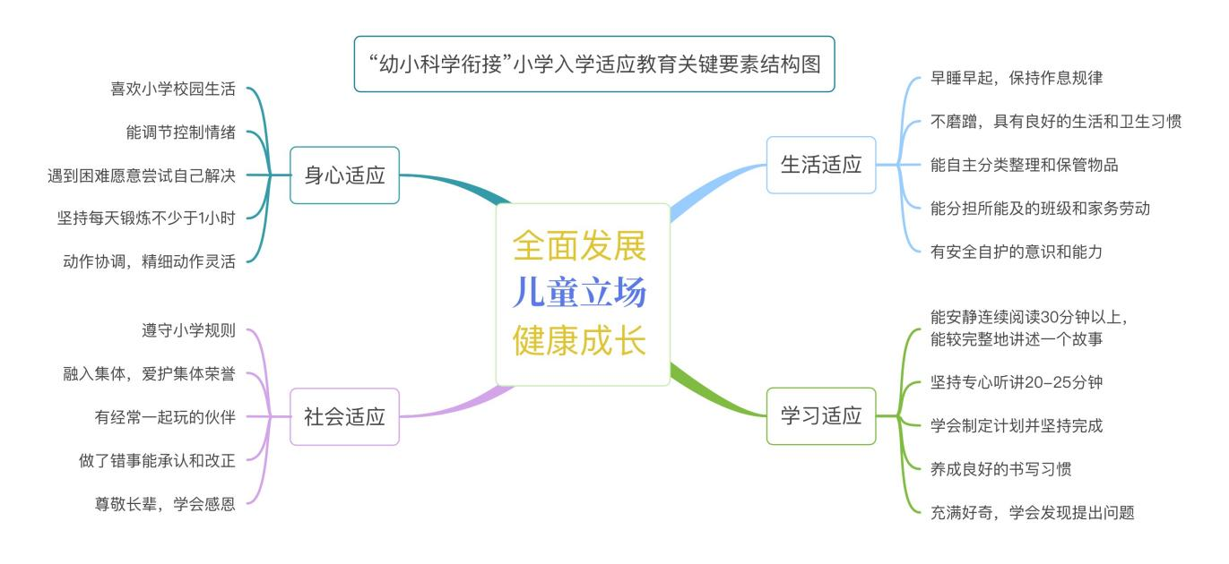

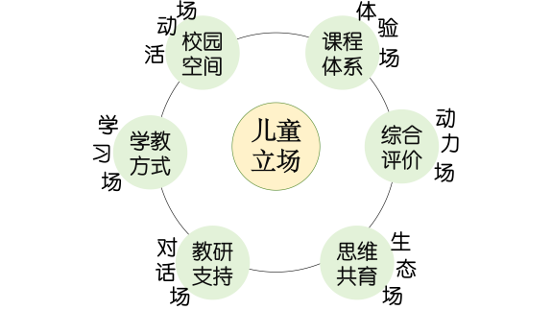**（二）打造了幼小衔接新场域**

在学校“善真”文化理念的引领下，我们基于育人指向和目标要素，打造六大衔接场域（见右图），细化推进阶段和操作要点，形成闭环，促进儿童持续成长。

**（三）开发了入学课程资源库**

建构小学适应课程，以一年级新生现状分析为基础，转变让儿童被动适应学校的观念做法，积极倾听儿童的需要，在学习环境、课程设置等方面大胆作出变革，以情境化教学、多元体验为主要活动形式，架构课程体系，积累了一些活动设计案例。

**（四）铺设了教师专业发展路**

通过幼小衔接项目的推进，老师们在环境布置、课程设置、家校共育、评价创新等方面作深入系统的思考与研究，并以多种形成呈现收获与成长。如：在新北区幼小衔接优秀案例评比中，多位老师撰写的案例分获一二三等奖；幼小衔接宣传月方案获区二等奖。

1. **思考与展望**

未来，我们将更好地尊重孩子的学习体验和感受，看见儿童生长的力量，关注儿童成长的需要，让每个孩子发展的“可能”成为真正的“可能”。

**（一）空间升级：**校园是儿童学习的空间，也是他们快乐生活的空间。我们将继续为孩子们营造丰富多元的学习游戏活动空间，重点建设楼梯拐角处的乐学吧、探究园、游戏区，优化各教室的活动区域，让更优异的空间场域助力幼小衔接。

**（二）创新实践：一是推进“课程升级”。**我们将继续借助真▪趣课程四季“HUI”和豆本“HUA”，整体设计，组团研发，变革方式，形成“聚焦▪破点”的课程实施策略，完善多元、童趣、联结生活与儿童经验的主题式综合活动课程体系。**二是探索“教研转型”。**重点是探索协同教研新样态，通过主题沙龙、同课异构、角色互换体验、现场听诊式等教研方式将教师深度卷入。

**（三）优化评价：**项目评价既是项目建设的重要内容，也是促进项目创新实施的发力点。在具体实践中我们将主要围绕“学生评价、教师评价和项目目标达成度评价”三个维度建构该项目的评价体系，不断促进项目建设可持续发展。

**（四）成果辐射：**我们将通过媒体的宣传报道、参观学习等途径进行推广交流，让项目建设经验能为本地区及国家在同类地区推广实验提供借鉴和发挥幅射作用，联动区域内学校共同推进。